发明专利技术交底书（C-b 核心案：内容寻址 LayerDelta 封装与版本组合）
尊敬的代理人：
以下为发明人就「内容寻址的分层地图增量封装与多维 layer 版本组合」所作技术交底。本申请拟作 C 族核心独立案；AccessTicket 分发、多机写冲突另两件卫星案。正式申请前请对 NNG、digest/hash 版本链近邻等再跑 FTO（本交底非法律意见）。

封面信息
项目 | 内容
发明创造名称 | 一种内容寻址的分层地图增量封装与多维图层版本组合方法、装置及系统
备选名称 | ① 一种基于 LayerDelta 信封的内容寻址地图增量封装方法；② 一种面向移动自动化设备多维地图层的纯函数版本组合方法
发明人 | 曾欣宇
申请人 | 上海眸深智能科技有限公司
统一社会信用代码 | 91310110MAE92P3T6M
联系地址 | 上海眸深智能科技有限公司（详细地址【待补充】）
技术交底书撰写人及技术联系人 | 曾欣宇
电话 | 15700050433
传真 | 【待补充】
E-MAIL | zengxy@moushen.ai
建议申请类型 | 发明（方法 + 装置/系统）

1、本发明要解决的技术问题、目的；与现有技术相比的优点

1.0 适用范围（移动自动化设备）
【设计决策】 本案方法、装置及系统适用于具移动能力的自动化设备端侧或边侧，不限于某一构型或单一 SLAM 栈。包括但不限于：
- 人形机器人、四足/双足/多足移动机器人；
- 轮式、履带式移动机器人；
- 无人机（UAV）、无人地面车（UGV）；
- 自动导引车（AGV）、自主移动机器人（AMR）；
- 移动操作平台、具身智能载体及其他可移动自动化设备。
下文「移动自动化设备」「设备端侧」与「机器人」在不涉及具体构型时可互换；区别特征在于 LayerDelta / 版本 DAG / compose，不在于设备外形或运动学类型。

1.1 要解决的技术问题
移动自动化设备（含各类机器人）的端侧或边侧已能维护分地图层空间状态（几何、位姿、可选语义等）。当需要跨进程/跨端传递与合并局部变化时，现有做法常见断层：
- 增量对象语义不足：通用地图差分、瓦片补丁多面向导航电子图；缺少以移动自动化设备多维 layer 为单元、带空间范围与变更类型的独立增量对象。
- 版本模型偏弱：单调递增版本号难以支持不可变历史、按指针回滚、以及「同一基版本上多条增量分支」的可追溯组合。
- 组合语义不清晰：应用增量常与 I/O、鉴权、模型推理缠在一起，缺少可重放的 compose(prev, deltas[]) → new_version 纯函数语义，导致乱序、重试、审计困难。
- 多源冲突表达缺失：多传感器/多进程写入同一区域时，缺少在增量对象层表达 MERGE 等变更类型及置信加权的组合钩子（并发控制细节见卫星 C-h）。

1.2 发明目的
（1）将分地图层局部变化封装为 LayerDelta 独立对象（信封 + 载荷引用）；
（2）以内容寻址标识版本节点，形成不可变版本 DAG；
（3）提供基于 LayerDelta 的多维 layer 纯函数组合方法，得到新版本节点；
（4）针对 §1.1 问题 4：在 LayerDelta 层条目上提供 MERGE、confidence 等冲突表达与 compose 组合钩子（见 §3.3 从属、§3.4 加权合并）；并发提交检测与仲裁不纳入本案独权主干，由卫星 C-h（基于 base_version_hash 的 OCC）承担；AccessTicket 消费契约分发由 C-c 另案，本案不强制捆绑。
问题—目的对应：问题 1→(1) 增量对象；问题 2→(2) 版本 DAG；问题 3→(3) compose 纯函数；问题 4→(4) 层内冲突表达（从属）+ 多机仲裁（C-h 卫星）。

1.3 与现有技术相比的优点
优点 | 说明
增量对象独立 | LayerDelta 可作为传输、存储、审计的统一契约单元
内容寻址版本 | 版本由内容确定，便于完整性校验与指针式回滚
组合可重放 | compose 纯函数：相同 prev + 相同 deltas → 相同结果
多维 layer | 各层可独立出现在同一增量包中，按层组合
与上下游解耦 | 不绑死某一 SLAM/数据库产品；分发与多机控制可卫星化
定量效果【待补充实测】。

2、技术背景与最相近实现方案

2.1 技术背景
端边协同、多机建图、导航电子地图差分、场景图增量（如公开的 Map API / Hydra 类设计）均涉及「局部更新」。本案聚焦：内容寻址的 LayerDelta 信封 + 版本 DAG + 多维 layer 的 compose 组合。

2.2 最相近方案及缺点（请代理人核实）
（1）NNG 等 tile×layer delta + 版本确认
相近：按 layer/tile 更新、版本确认。缺点：产品语境偏导航电子图；未必给出内容寻址不可变 DAG + 移动自动化设备多维 layer 信封 + compose 纯函数组合的完整组织。
（2）digest/hash 版本链、内容寻址存储通案
相近：用哈希标识数据版本。缺点：通用存储技术；未与移动自动化设备 LayerDelta 信封字段语义及多维 layer 组合绑定。【设计决策】 独权勿只写「用了哈希」，须组合 LayerDelta 结构与 compose。
（3）南湖类库内分层选择性更新
相近：多层可单独更新。缺点：库内表示（近 C-a），非跨端增量对象与版本 DAG 组合方法。
（4）单调版本号 + 差分包
相近：base→new 的差分。缺点：可变覆盖式版本常见；缺不可变节点与指针回滚；组合过程少以纯函数刻画。

2.3 本发明差异
本案主张：LayerDelta 信封作为独立知识产权对象 + 内容寻址版本 DAG + compose 纯函数多维组合。不主张分层地图本身、购图鉴权、完整动作闭环。

3、技术方案详细阐述（结合附图）

3.1 发明要点（图 1）
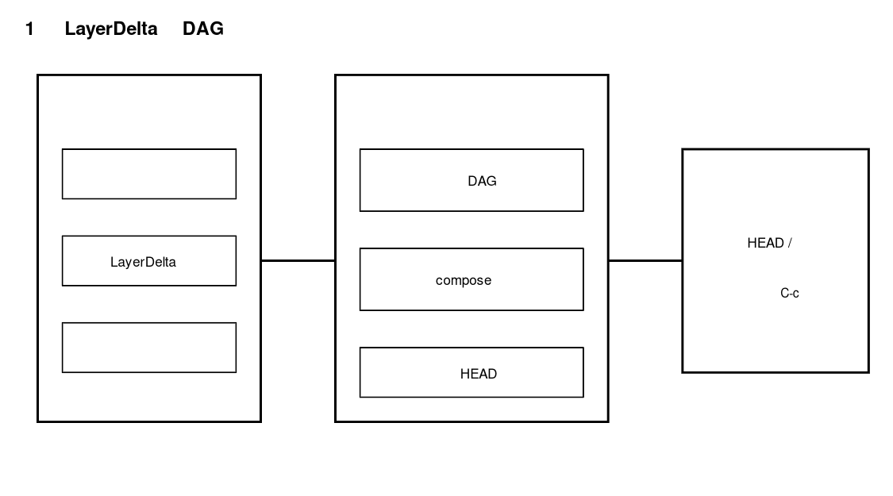
图1 内容寻址 LayerDelta 与版本 DAG 总体结构图
实施环境中的 SLAM 前端、具体数据库产品、移动自动化设备构型（人形/足式/轮式/空中等）等可替换，不是区别特征。本发明回答：
- 增量是什么：LayerDelta = 信封 + 载荷引用（或载荷）；
- 版本是什么：以内容摘要标识的不可变节点，边表示「由哪些 LayerDelta 自父版本导出」；
- 如何得到新版本：new_version = compose(base_version, LayerDelta[])，无副作用。

3.2 方法步骤（图 2）
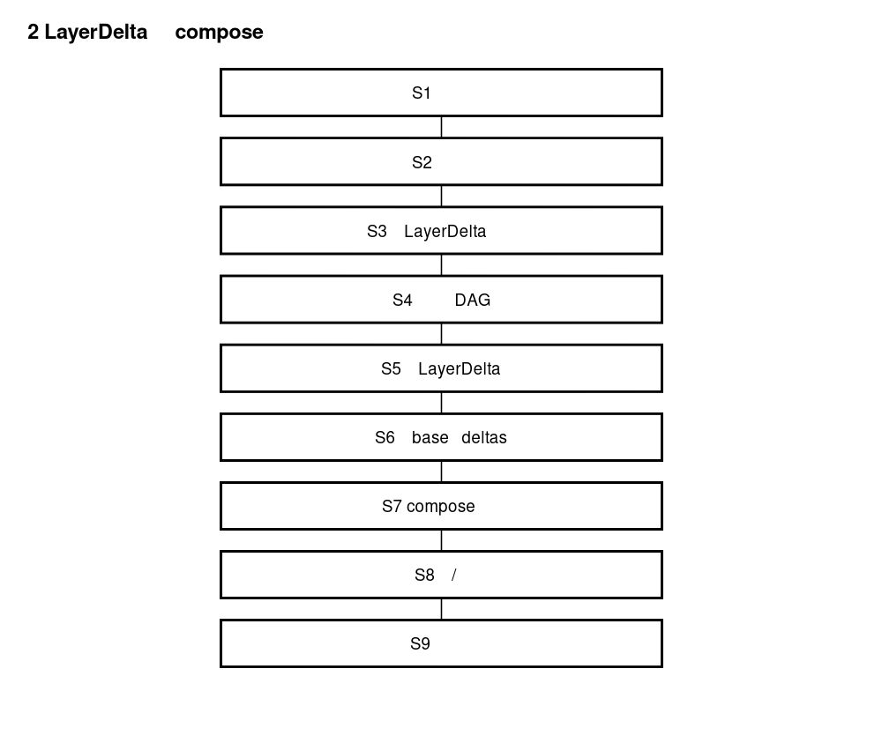
图2 LayerDelta 封装与 compose 组合流程图
独权 1 相关 — 内容寻址封装
S1 获取生产者侧分地图层空间状态或其变更（几何/位姿为主源，语义等可选）。
S2 按触发条件确定局部变化范围（运动和/或空间变化等，阈值实施例）。
S3 生成 LayerDelta：填写信封与层条目，载荷可内联或 payload_ref 外置。
S4 对信封及/或规范化后的增量内容计算内容摘要，得到 delta_id；对组合后的版本状态（或规范化版本描述）计算 version_hash，写入版本 DAG 为新节点；当前头指针可切换至该节点。
S5 发布 LayerDelta（传输或写入版本化存储）。
独权 2 相关 — 多维 layer 组合
S6 读取基版本节点 base_version_hash 及待应用 LayerDelta 有序列表（或按 deps[] 拓扑排序）。
S7 执行 compose：对各 layer 独立应用变更（ADD/UPDATE/EVICT/RESET；可选 MERGE），得到新的多维状态；再内容寻址得到 target_version_hash。
S8 校验：若实际基版本与信封声明不一致则拒收；组合过程不修改历史节点（不可变）。
S9 回滚：将头指针切换回历史 version_hash（不物理删除 DAG 节点，或按策略 GC，实施例）。

3.3 LayerDelta 信封结构（图 3）
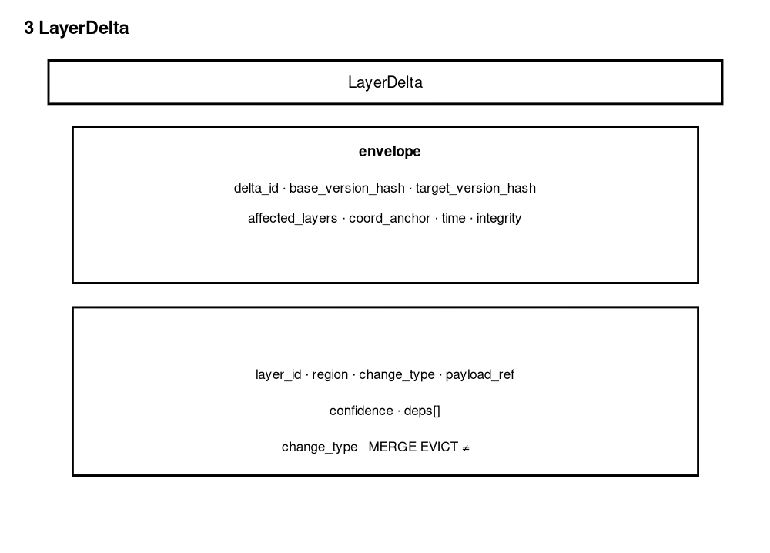
图3 LayerDelta 信封与层条目结构图
上位结构（字段名说明书示例，申请前勿对外冻结唯一 schema）：
`text
LayerDelta
├── envelope
│ ├── delta_id # 内容寻址标识（对规范化增量内容摘要）
│ ├── base_version_hash # 内容寻址基版本
│ ├── target_version_hash # 组合后预期/结果版本（可后置填写）
│ ├── affected_layers[]
│ ├── coord_anchor # 坐标锚点（从属强化）
│ ├── time / session
│ └── producer_signature 或 integrity（可选）
└── affected_layer_entries[]
├── layer_id
├── region_bbox（或等价空间范围）
├── change_type # CREATE/UPDATE/DELETE/EVICT/RESET/MERGE …
├── payload_ref
├── confidence # 从属：加权合并
└── deps[] # 因果依赖，乱序可重组
`
【设计决策】 change_type 含 MERGE（多源冲突在增量对象层可见）；EVICT≠现实障碍消失。
与 §1.1 问题 4 的衔接：MERGE 与 confidence 解决「冲突如何在增量对象里写出来、compose 如何按层合并」；谁先写、基版本不匹配时是否拒收/如何仲裁属于并发控制，由 C-h 在提交 LayerDelta 时基于 base_version_hash 处理，本案 compose 仅定义给定有序 deltas 的纯函数合并语义。

3.4 compose 纯函数与版本 DAG（图 4）
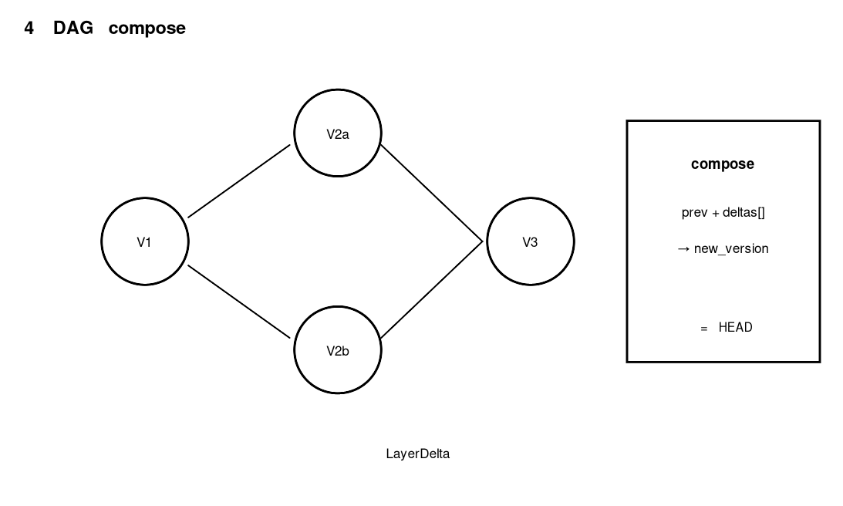
图4 版本 DAG 与 compose 纯函数组合示意图
`text
compose(base_version_hash, deltas[]) → target_version_hash
`
性质（说明书主张，实施例可验证）：
- 确定性：相同基版本状态 + 相同有序 deltas → 相同 target；
- 无副作用：不改写已存在的版本节点；
- 按层组合：仅触及 affected_layers；未出现层保持不变；
- DAG：多条增量可自同一基版本分叉；合并可用 MERGE 类 delta 或显式合取节点（实施例）；
- 回滚：头指针切换，无需反向差分补丁作为唯一手段。
从属强化：
- coord_anchor 对齐：组合前将各 delta 载荷变换到锚点坐标系；
- confidence 加权合并：同层同区域多条 UPDATE/MERGE 按置信加权；
- MERGE change_type：显式标记多源合并产物。

3.5 使用案例
案例 A：单机关键切片上行
某移动自动化设备（例如四足或人形机器人）端侧几何+位姿变化触发 → 生成 LayerDelta → delta_id/version_hash 入 DAG → 边侧 compose 得到新头版本。
案例 A′：人形机器人双足行走
人形机器人在楼梯/坡面行走导致位姿层与局部几何层频繁更新；按相同封装与 compose 流程生成 LayerDelta，不要求与人形之外构型不同的增量对象格式。
案例 B：乱序到达重组
两包 deps 声明先后；接收方按 deps 拓扑排序后 compose，拒绝环依赖。
案例 C：指针回滚
错误合并后将头指针拨回上一 version_hash，历史节点保留供审计。
案例 D（从属）：MERGE + 置信
两传感器同区更新 → MERGE 条目 + confidence 加权写入几何层。
开源组件名、具体哈希算法（SHA 族等）仅实施例。

3.6 与卫星案接口
案件 | 接口 | 本案是否必选
C-c AccessTicket | 按令牌读取 DAG 头/物化投影 | 否
C-h 多机 OCC | 提交时校验 base_version_hash | 否（预留钩子）
C-a | 提供分层状态原材料 | 输入假设

3.7 附图清单
图号 | 名称 | 文件
图1 | 内容寻址 LayerDelta 与版本 DAG 总体结构图 | ../附图/Cb-图1-LayerDelta与版本DAG总体结构.png
图2 | LayerDelta 封装与 compose 组合流程图 | ../附图/Cb-图2-封装与compose流程.png
图3 | LayerDelta 信封与层条目结构图 | ../附图/Cb-图3-LayerDelta信封结构.png
图4 | 版本 DAG 与 compose 纯函数组合示意图 | ../附图/Cb-图4-版本DAG与compose.png

4、关键点与欲保护点

4.1 关键创新点
机会 A+B：内容寻址的 LayerDelta 信封进入不可变版本 DAG；多维 layer 通过 compose 纯函数组合出新版本。

4.2 建议独立权利要求
独权 1（封装）
一种内容寻址的地图增量封装方法，其特征在于：获取分地图层空间状态的局部变化；生成 LayerDelta，所述 LayerDelta 包括信封和载荷引用，所述信封包含基版本内容标识 base_version_hash、目标版本内容标识 target_version_hash（或组合后写入）、受影响层列表、坐标锚点及生产者完整性信息；对所述 LayerDelta 的规范化内容生成内容寻址标识；将所述标识对应的增量与版本节点写入不可变版本有向无环图。
独权 2（组合）
一种基于 LayerDelta 的多维地图层版本组合方法，其特征在于：获取基版本内容标识及一个或多个 LayerDelta；按依赖关系确定应用顺序；以纯函数方式将所述 LayerDelta 依次作用于基版本对应的多维层状态，得到新状态并生成新的版本内容标识；历史版本节点保持不可变；当前版本通过指针切换引用所述新版本内容标识。
装置/系统独权：实现上述方法的功能单元；其中所述移动自动化设备包括人形机器人、足式或轮式移动机器人、无人机、自动导引车中的至少一种。

4.3 建议从属方向
（1）coord_anchor 对齐后再组合；
（2）层条目含 confidence，同区冲突加权合并；
（3）change_type 包含 MERGE；
（4）change_type 含 EVICT 且 EVICT≠现实清除；
（5）deps[] 支持乱序重组；
（6）回滚为头指针切换；
（7）几何层为默认主源层；
（8）载荷外置 payload_ref；
（9）所述移动自动化设备为人形机器人、四足机器人、轮式移动机器人、无人机或自动导引车中的至少一种（实施例列举，非穷举）。

4.4 请勿写入独立权利要求硬约束
- 仅「使用了哈希/Merkle」而无 LayerDelta/compose 组合；
- 分层地图结构本身、购图鉴权令牌、完整世界动作模型动作闭环；
- 某一哈希算法名、某一数据库产品、开源 SLAM 名称；
- 多机仲裁策略细节（归 C-h）；令牌物化细节（归 C-c）。

5、替代方案
（1）内容摘要算法可替换；
（2）DAG 可物化为树 + 显式 merge 节点；
（3）target_version_hash 可在 compose 后回填；
（4）单层场景退化为仅几何层仍适用独权组织；
（5）与单调版本号双写兼容（映射表实施例）。

6、其他资料

6.1 申请策略
项 | 说明
本案 | C-b 核心独立案（A+B）
卫星 | C-c（机会 C）、C-h（机会 D）
划界 | Ca 库内组织；A3 世界存查；A4 弱网；NNG/hash 通案须特征表

6.2 术语
用语 | 含义
移动自动化设备 | 具移动能力的自动化设备；含人形/足式/轮式/履带机器人、无人机、AGV、AMR、移动操作平台等
LayerDelta | 分层局部增量对象：信封 + 载荷引用
内容寻址 | 用内容摘要标识增量/版本节点
版本 DAG | 不可变版本节点与导出边构成的有向无环图
compose | 纯函数：基版本 + deltas → 新版本

6.3 同目录相关
- ../叙事/C族技术交底故事.md（整链叙事；图 1～8；勿当本案独权全文）
- Cc_…AccessTicket… / Ch_…多机器人…（卫星，同目录）
- Ca_…端侧增量分层空间地图库（上游，同目录）
- ../专利逻辑关系_一页讲清_C族.md

6.4 一句话
把移动自动化设备（含人形机器人等）多维 layer 局部变化打成内容寻址的 LayerDelta，挂进不可变版本 DAG，再用 compose 纯函数组合出新版本——分发令牌与多机抢写另案。

6.5 代理人 FTO 对表
锚点 | 对表点
US12140450B2（NNG） | tile/layer delta vs LayerDelta+DAG+compose
digest/hash 版本链近邻 | 通用哈希 vs 移动自动化设备多维信封组合
CN115454055B | 库内更新 vs 增量对象与 DAG

